TALLINNA ÜLIKOOL

Annika Reinmann, Aivo Akseli Simmo, Aleksandra Elis Suvorov, Anni Veesalu, Darja Manajeva, Dharma Graf, Kaie-Riin Kusmin, Katariina Maria Levartovski, Liia Hunt, Liisa Plovits, Lukas Koort, Milana Sladkova, Õnnely Ozol, Vivian Tamberg

TÕLKIJA KUVAND 21. SAJANDI DIGIMAAILMAS

Portfoolio

Juhendajad: Triin van Doorslaer

Mari Uusküla

TALLINN

2025

SISUKORD

1. PROJEKTI ARUANNE 2

2. KÜSIMUSTIK 4

3. TULEMUSED 8

3.1. Artikkel 8

3.1.1. Teoreetiline osa 8

3.1.2. Meetod 12

3.1.3. Analüüs 12

3.1.4. Kokkuvõte 29

4. MEEDIAKAJASTUS 33

5. PROJEKTI TEGEVUSKAVA 34

KASUTATUD ALLIKAD 37

# 

# PROJEKTI ARUANNE

Viimastel aastakümnetel on tehnoloogia kiire areng mõjutanud mitmeid elukutseid. Masintõlke ja tehisintellekti areng on tekitanud vajaduse uurimaks, kuidas on muutunud tõlkijate töö tehnoloogia mõjutustel. Globaliseerumine ja tõlkevaldkondade mitmekesisus on loonud vajaduse laiemate kompetentside järele, mis mõjutavad tõlkija kuvandit.

Projekti käigus tutvuti teadusartiklitega, mis käsitlevad viimaste aastakümnete muutusi tõlkimises ja tõlketeaduses ning viidi läbi küsitlus. Oluliseks peame arusaama, et tõlkijat ei saa asendada masintõlkega. Tõlkija töö areneb läbi tehnoloogia, tema olulisus ei kao kuhugi. Jätkates teiste ELU projektide uurimust, jõuame lähemale tõlkija reaalsele kuvandile tänases maailmas. Küsimustiku luues oli tähtsal kohal välja uurida, milline on tehnoloogia arengu mõju tõlkija tööle ja kuvandile.

1.1. PROJEKTI EESMÄRK

Projekti eesmärk on välja selgitada, kuidas on tõlkija kuvand ning tõlkija töö muutunud tehisaru kiire arengu taustal. Uurime, millised on tavakasutajate pädevused ja teadmised tehisaru kasutamisest tõlkimisel ning kuidas tehisaru tõlkesüsteemid mõjutavad tõlkija tööd. Oluline on välja tuua, millised on tavakasutajate arvates masintõlke kasutamise nõrgad kohad ning kuidas professionaalne tõlkija võiks tulevikus sellega koostööd teha. Selle uurimusega saab hinnata, kuidas tulevad noored toime masintõlkega, mis on nende visioon selle tulevikust ning kuidas muudab tehnoloogia kiire areng tõlketööd.

1.2. SIDUSGRUPID

Projektiga seotud sidusrühmad:

- Lugejad: uurimuse tulemused annavad artikli lugejale aimu masintõlke ohtudest ja tõlkija olulisusest ühiskonnas. Peale seda oskab lugeja masintõlkesse kriitilisemalt suhtuda.

- Tõlkijad, tõlkevaldkonna huvilised ja tulevased tõlkijad: juba varakult saavad aru, kuidas masintõlge mõjutab ühiskonda ja nende valdkonda ning saavad (enam-vähem) valmistuda tulevikuks.

- Haridusasutused ja akdeemikud: uue mõtteviisi (elu digimaailmas) kinnistamine, kiire adapteerumine, noorte ettevalmistamine.

Küsimustiku potentsiaalsed sihtrühmad:

- Tõlkevaldkonnaga seotud isikud: tõlkijad, tõlketeaduse õppejõud, tõlketeaduse tudengid

- Tõlkevaldkonnaga mitte seotud isikud: kooliõpilased, õpetajad

Arutluse järgselt valiti küsitluse läbiviimiseks Tallinna Ülikooli tudengid ning Tallinna Prantsuse Lütseumi, Tallinna 32. Keskkooli ja Tallinna Vanalinna Hariduskolleegiumi gümnasistid. Lisaks oli plaanis saata küsimustik Tallinna Ülikooli humanitaarteaduskonna õppejõududele, kuid saime tudengite ja gümnasistide pinnalt piisavalt suure valimi enne õppejõudude listi küsimustikku saatmist.

# KÜSIMUSTIK

Küsimustiku luues oli igal rühmal ülesanne luua projekti eesmärgiga seostuvaid küsimusi. Hiljem koostasime terve projektiga ühise küsimustiku. Küsimustik oli avatud 2 nädalat. Vastanuid oli kokku 192. Neist 139 olid gümnasistid, 51 olid tudengid ja 2 olid õppejõud.

Küsimustiku sissejuhatav tekst:

Tere!

Oleme Tallinna Ülikooli tudengid ja viime ELU (Erialasid Lõimiv Uuendus) projekti raames läbi uurimust teemal “Tõlkija kuvand 21. sajandi digimaailmas”.

Küsimustiku vastuste abil soovime aru saada, milline on mitte-tõlkijate arvates tõlkija kuvand ajal, mil toimub tehnoloogia, sh masintõlke, väga kiire areng.

Uurimuse põhjal valmib artikkel, tulemusi kajastatakse sotsiaalmeedias, uurimuses osalenud gümnasistide kooli lehtedes jne.

Küsitlus on anonüümne ja võtab aega kuni 10 minutit.

Suur tänu osalemast!

Küsimused:

1. Valige sobivaim, mis kehtib Teie kohta:*

* Õppejõud
* Tudeng
* Gümnasist

Kui valisite tudeng või õppejõud, siis mis eriala?

2. Mida tähendab Teie jaoks tõlkimine?*

3. Millised pädevused ja oskused on Teie meelest tänapäeva tõlkija jaoks olulised?*

Ei ole üldse oluline On veidi oluline On väga oluline

Valdkonnaspetsiifilised teadmised (nt tehniliste tekstide tõlkimisel tehnikaalased teadmised) Hea võõrkeele oskus

Hea emakeele oskus

Erinevate kultuuride tundmine

Tõlkepädevus (keeleline arusaamine, mõttest arusaamine, lähtekeele mõju vältimine)

Abivahendite kasutusoskus (teabeallika kasutamine)

Tehnoloogiline pädevus, s.h masintõlke alane kirjaoskus ja järeltoimetamise oskus

4. Millised eelnimetatud pädevustest ja oskustest on Teie meelest tõlkijale eriti vajalikud võttes arvesse masintõlke ja tehisaru kiiret arengut?*

5. Kas tehisintellekti ja masintõlke laialdasem kasutus on Teie arvates tarbijate seas muutnud tõlkija kuvandit?*

* Jah
* Ei
* Mingil määral

Kui vastasite eelmisele küsimusele jah, siis Teie arvates kuidas?

6. Millistest tõlkeabiprogrammidest olete kuulnud, olete kasutanud, ei ole kuulnud ega kasutanud?*

Olen kuulnud Olen kasutanud Ei ole kuulnud ega kasutanud

Google Translate

DeepL

ChatGPT

Tartu Ülikooli Neurotõlge

Bing Microsoft Translation

SYSTRAN Translate

Perplexity

Muu masintõlkeprogramm

Trados Studio

MemoQ

Phrase

OmegaT

Wordfast

Muu tõlkemälu

Kui vastasite eelmise küsimuse juures "muu masintõlkeprogramm" ja/või "muu tõlkemälu" kohta, et olete kasutanud või olete kuulnud, palun nimetage need

7. Kas ja kui palju kasutate masintõlget oma töös/õppetöös?*

* Ei kasuta üldse
* Kasutan harva
* Kasutan mõnikord
* Kasutan sageli
* Kasutan kogu aeg

8. Kas olete kuulnud ja kuidas Te saate aru mõistest masintõlkealane kirjaoskus (ingl k MT literacy)?*

9. Millised on Teie arvates masintõlke piirangud? (vali kõik sobivad)*

* Valed terminid/valed vasted
* Ebaloogilised seosed
* Vale sõnajärg
* Sisuvead (ebatäpne info, mis võib jääda lugejale märkamatuks)
* Piiranguid ei ole
* Muu…

10. Kas Te arvate, et masintõlget kasutades tuleb olla kriitiline?*

* Jah
* Ei
* Mingil määral

Kui vastasite eelmisele küsimusele jah või mingil määral, siis miks?

11. Kui kasutate masintõlget oma töös/õppetöös, kas Te tajute oma vastutust lõpptulemuse osas?*

* Tajun, et mul on vastutus lõpptulemuse osas
* Ei taju, et mul on vastutus lõpptulemuse osas
* Ei ole sellele mõelnud

Soovi korral põhjendage oma eelmist vastust

12. Kas masintõlge suudab Teie arvates mõista ja anda edasi keerulisi kultuurilisi või emotsionaalseid nüansse (nt naljad, kõnepruuk, luule, ilukirjandus, kultuurilised eripärad, kõnekäänud)?*

* Jah
* Ei
* Mingil määral

Soovi korral põhjendage oma eelmist vastust

13. Kas Te näete ChatGPT-tüüpi masintõlkeprogramme pigem tõlkija konkurendi või koostööpartnerina?*

* Konkurendina
* Koostööpartnerina

Soovi korral põhjendage oma eelmist vastust

14. Kas AI ja masintõlke kasutamise õpetamine peaks olema lisatud õppeprogrammidesse?*

* Jah
* Ei

Soovi korral põhjendage oma eelmist vastust

15. Kas usute, et masintõlge võib kunagi inimtõlkija rolli täielikult üle võtta?*

* Jah
* Ei
* Mingil määral

Soovi korral põhjendage oma eelmist vastust

# TULEMUSED

Küsimustiku tulemuste põhjal koostasime ka artikli, milles on kajastatud teooria osas kasutatud erialased allikad, meetod ja ka täpsem ülevaade küsimustiku vastustest.

## 3.1. Artikkel

### 3.1.1. Teoreetiline osa

Projekti eesmärgiks on välja selgitada, kuidas on tõlkija kuvand ning tõlkija töö muutunud tehisaru kiire arengu taustal. Uurime, millised on tavakasutajate pädevused ja teadmised tehisaru kasutamisest tõlkimisel ning kuidas tehisaru tõlkesüsteemid mõjutavad tõlkija tööd. Oluline on välja tuua, millised on tavakasutajate arvates masintõlke kasutamise nõrgad kohad ning kuidas professionaalne tõlkija võiks tulevikus sellega koostööd teha. Selle uurimusega saab hinnata, kuidas tulevad noored toime masintõlkega, mis on nende visioon selle tulevikust ning kuidas muudab tehnoloogia kiire areng tõlketööd.

Projekti eesmärgi saavutamiseks oli vaja viia ennast kurssi tõlkija tööga traditsioonilises mõttes ning õppida, milline on masina ja tõlkija vaheline koostöö. See hõlmas endas palju teoreetilist tööd, mille käigus tutvusime erialase kirjandusega ning lõpptulemuseks tegime valmis küsimustiku, mille saatsime erinevate koolide gümnasistidele. Projekti jaotasime kolmeks rühmaks, kellel olid erinevad ülesanded. Küsimustiku koostamisel panime kolme rühma peale kokku ühe küsimustiku.

Teoreetiliseks raamistikuks kasutasime erialast kirjandust. Kõigepealt tegime ennast üldiselt tuttavaks tõlkimismaailmaga. Selleks lugesime Lynne Bowkeri (2023) raamatut “De-mystifying Translation: Introducing Translation to Non-translators”. Mille abil tutvusime põhiliste müütide ja valearusaamadega tõlkimise ja tõlkijate kohta. Näiteks valearusaam, et iga kakskeelne inimene sobiks tõlkijaks või et igal tekstil on olemas täiuslik tõlge.

Lugesime masintõlkest, selle erinevatest tüüpidest ning ajaloolisest arengust, sest projekti fookus on masintõlkel alates 1952. aasta Georgetown-IBM eksperimendist ja reeglipõhisest masintõlkest, minnes edasi 90ndate aastate andmepõhisele masintõlkele ning lõpetades tänapäeva neuromasintõlkega.

Järgmisena võtsime ette artikli “A new role for translators and trainers: MT literacy consultants.”, mis hõlmas endas MT literacy mõistet. See on masintõlke kirjaoskus ehk teadmine tehisaru kasudest, riskidest ning selle kriitilise kasutamise põhimõtetest. See tekst on oluline meie uurimusele, sest see annab aimu, millised on professionaalse tõlkija võimalused tulevikus. Nimelt oskavad tõlkijad, kes tunnevad masintõlget hästi, konsulteerida kliente, kes ei ole sellega tuttavad. Selle järgi on ka suur nõudlus, mida tõlkijad saavad rahuldada. Küsimustikus küsitakse gümnasistidelt, kuidas nad saavad sellest mõistest aru ning oluliseks teemaks on masintõlke kriitilise kasutamisega seotud küsimused. (Ehrensberger-Dow *et al.* 2023)

Tutvusime ka Triin Van Doorslaeri (2015) tekstiga „Hoiakud tõlkimise kohta ehk kuidas defineeritakse tõlkimist“, mis käsitleb tõlkeprotsessi ja tõlkija rolli muutumist ajas, rõhutades, kuidas tõlketeooriad ja arusaamad tõlkimisest on viimastel aastakümnetel arenenud. Tekst toob esile, et tõlkimine ei ole enam ühedimensiooniline protsess, mida juhib sõnasõnaline ekvivalentsusteooria, vaid see on muutunud mitmetahuliseks tegevuseks, kus olulist rolli mängivad funktsionaalne ja kultuuridevaheline tõlkekäsitlus. Tõlkijad peavad mõistma nii kultuurilist konteksti kui ka tõlkiva teksti eesmärki, mis nõuab laiemat pädevust kui ainult keeleline oskus. Teksti olulisus meie uurimistöös seisneb selles, et see aitab mõista, kuidas on tõlkimist defineeritud ja tõlkija rolli mõtestatud ajaloolises ja kaasaegses kontekstis. Triin Van Doorslaeri analüüs võimaldab sügavamalt arutleda tõlkeprotsessi üle ja suunab mõtlema, milliseid oskusi ja teadmisi vajab tuleviku tõlkija. See teema on fundamentaalne meie uurimusele, sest see toetab tõlkijate arusaama tõlkimise arengust ja annab teoreetilise aluse tõlkepraktika kriitiliseks analüüsiks. (Van Doorslaer 2015)

Lugesime Mai Raeti (2020) magistritööd “Tõlkimise ja tõlkija elukutsega seotud hoiakud, hinnangud ja stereotüübid: uurimus mittetõlkijate hulgas.” Mille raames viidi läbi suuremahuline uurimistöö, millega taotleti tõlkija kutsetegevuse ja staatusega seotud probleemide teadvustamist. Ankeetküsitlusega püüti välja selgitada mittetõlkijate arusaamu ja hoiakuid. Selleks moodustati kolm valimigruppi: koolinoored, nendest 20 aastat vanemad täiskasvanud ja keeleõpetamise kogemusega täiskasvanud. Küsiti tõlkija pädevuste, tõlkija elukutse staatuse, tõlkevaldkonna spetsialiseerituse, masintõlke tuleviku ja tõlkimispraktika kohta. Uurimus näitas, et tõlkimist peetakse eeskätt kirjalike tekstide kahe keele vaheliseks operatsiooniks. Ilmnes, et hinnatakse tõlkija suhtlemisoskust ja laia silmaringi, kuid haridustaust ei ole oluline. Ilukirjanduse tõlkijate staatust asetatakse tarbetõlkija omast kõrgemaks ja õpetaja elukutset peetakse kõige lähedasemaks ametiks. Uuringus järeldati, et tõlkimiseks nimetatakse teksti edastamist ühest keelest teise võimalikult originaalilähedaselt, säilitades autori stiili ja mõtte. Algselt oli uurijatel eeldus, et keeleõpetamise kogemusega valim on tõlkimisest ja tõlkija tööst teadlikum, kuid see ei pidanud paika. Uurimus võimaldab teha järeldusi stereotüüpsete tõlketöö kontseptsioonide kohta ühiskonnas mittetõlkijate hulgas. (Raet 2020)

Masintõlke kiire arenguga kaasnevate muutuste kaardistamisel tuli kasuks Omri Asscheri "The Position of Machine Translation in Translation Studies". Asscher (2023) vaatleb kriitilise pilguga tõlketeaduses esinevate definitsioonide adekvaatsust masintõlke ajastu taustal. Lisaks kaalutleb ta muutusi, mida masintõlke massiline kasutuselevõtt võib järgnevatel aastatel esile kutsuda. Tõlketeaduse, eriti lääne tõlketeaduse, definitsioonid on läbi aegade olnud kallutatud ekvivalentsus teooriate poole. Selline arusaam tõlkimisest näeb ette, et tõlgitud lähtetekst peab olema otseses vastavuses sihttekstiga. Teisisõnu - lähtetekst on sihttekst, mis on transkribeeritud teise keelde. Tegelikkuses on palju teisi lähenemisi tõlkimisele, kuid masintõlge rakendab tõlkimisel just nimelt sellist strateegiat. Ekvivalentsusteooriale toetuv deterministlik masintõlge on problemaatiline, sest see kehtestab veelgi enam eurotsentristlikku tõlkeskeemi tõlketeadustes ja masintõlke kasutajate seas. Probleemne on asjaolu, et masintõlke algoritm on kallutatud tootma ingliskeelset teksti, sest see on treenitud eelkõige ingliskeelsel korpusel. Asscher väidab, et masintõlge ei ole vastuolus suure osa levinumate tõlke definitsioonidega. Küll näeb ta aga ette, et masintõlge, mis juba praegusel kujul on toonud tõlkimise suures osas ekspertidelt tavakasutajate kätte, on muutmas seda, kuidas me tajume tõlkijat ja tõlkimist ennast. Sellega võib kaasneda tulevikus tema sõnul uute definitsioonide teke ning masintõlke ja inimese poolt läbi viidud tõlke sfääride eraldumine. (Asscher 2023)

Valentina Ragni ja Lucas Nunes Vieira (2022) artikkel “What has changed with neural machine translation? A critical review of human factors“” uurib põhjalikult, kuidas on neural machine translation (NMT) ehk närvivõrgupõhine masintõlge mõjutanud inimfaktoreid tõlkeprotsessis. Uuring keskendub peamiselt professionaalsete tõlkijate rollile ja kogemustele NMT kontekstis. Neuromasintõlge (NMT) on viimasel kümnendil tõlketööstuses toonud kaasa märkimisväärseid muutusi, pakkudes senisest sujuvamaid ja täpsemaid tõlkeid. Samas kaasneb selle tehnoloogia kasutuselevõtuga uusi väljakutseid, mis mõjutavad nii tõlkijaid kui ka tõlkeprotsessi tervikuna. Esimene oluline aspekt, millele artikkel keskendub, on NMT mõju tõlkeprotsessile. Kuigi tehnoloogia toodab sujuvamaid ja kergemini loetavaid tõlkeid, võib selle tulemusel esineda semantilisi vigu või sisulisi puudujääke, mida on keeruline tuvastada. Näiteks on NMT-l kalduvus jätta tekstist välja mõningaid elemente, tekitades tõlkes varjatud lünki. Sellised vead võivad jääda märkamatuks, eriti kui tõlget hinnatakse üksnes sihtteksti põhjal. See omakorda suurendab tõlkijate vastutust post-redigeerimisel, kus nad peavad mitte ainult parandama grammatilisi vigu, vaid ka tagama tõlke vastavuse lähte- ja sihttekstiga. Teiseks juhivad autorid tähelepanu sellele, et kuigi NMT on toonud kaasa tehnoloogilise läbimurde, ei ole tõlkijate töövoogudes suuri muutusi toimunud. Tõlkijad jäävad oluliseks osaks kvaliteedi tagamise protsessis, eriti kõrge riskiga olukordades, kus vead võivad põhjustada tõsiseid tagajärgi. Samas kaasatakse tõlkijaid NMT uurimustesse pigem kvaliteedi hindajatena kui lõpptulemuse kasutajatena. See tähendab, et tõlkijate praktilisi vajadusi, nagu töövoogude lihtsustamine ja loomevabaduse säilitamine, ei käsitleta piisavalt. Kolmandaks tõstetakse esile, et NMT kasutuselevõtt tõlkijate töös nõuab uut tüüpi oskusi ja koolitust. Kuna NMT tulemused on tihti sujuvad, kuid mitte alati täpsed, peavad tõlkijad olema osavad selliste vigade tuvastamisel, mis võivad jääda märkamatuks vähem kogenud hindajatele. Siinkohal on oluline, et tõlkijatele pakutakse koolitusi, mis hõlmaksid NMT omaduste tundmaõppimist ja praktilisi oskusi post-redigeerimisel. Samuti tõstatavad autorid küsimuse, kuidas mõõta NMT mõju tõlkijate tootlikkusele. Tootlikkust käsitletakse tihti kitsalt, keskendudes ainult aja ja kiiruse mõõdikutele, jättes tähelepanuta kognitiivse koormuse, töörahulolu ja muud töövoogude elemendid. Näiteks ei võeta arvesse, kui palju aega kulub failide ettevalmistamisele, tehnilistele probleemidele või kliendiga suhtlemisele. Kokkuvõttes järeldatakse, et NMT ei ole tõlketööstust täielikult ümber kujundanud, kuid see on muutnud tõlkija rolli ja suurendanud vajadust nende oskuste ja teadmiste järele. Tulevikus on oluline keskenduda tõlkijate kui lõppkasutajate vajadustele ja pakkuda neile praktilist tuge tehnoloogia efektiivseks kasutamiseks. Lisaks peaksid edasised uurimused hõlmama rohkem lõppkasutajate kogemusi ja praktilisi rakendusi, et NMT võimalusi tõlkijate jaoks täielikult ära kasutada. See tagaks tõlkijate jätkuvalt olulise rolli kvaliteetse tõlketeenuse pakkumisel ka tehnoloogia kiire arengu tingimustes. (Ragni, Nunes Vieira 2022)

### 3.1.2. Meetod

Käesoleva projekti uurimuslik osa põhineb küsimustikul, mis viidi läbi Tallinna Prantsuse Lütseumi, Tallinna 32. Keskkooli ja Tallinna Vanalinna Hariduskolleegiumi gümnaasiumides ning Tallinna Ülikooli tudengite seas 2024. aasta novembri ja detsembrikuus. Gümnaasiumides oli küsimustiku valimiks 10. - 12. klass. Ülikoolist vastas ka kaks õppejõudu. Sihtgrupi valik tugines sellele, et noored elavad tulevikus ise selle maailma keskel, mida töös arutletakse. Oluline on, et see paneks noored mõtlema, millised on nende hetkesed teadmised ning kuidas tulevikus toime tulla. Küsimustiku valmimiseks esitasid projektiliikmed oma küsimused, mille hulgast valiti arutluse käigus sobivad variandid. Projektis kasutatud küsimustik koostati internetikeskkonnas Google Forms. Enne küsimustiku laialisaatmist viidi läbi kuus pilootküsitlust, mis kinnitasid küsimustiku sobivuse ning see edastati gümnaasiumiklasside meililistidesse novembri kolmandal nädalal.

Küsimustik koosneb viieteistkümnest küsimusest. Esimese viie küsimuse raames küsiti, mida tähendab tavakasutajate jaoks tõlkimine, millised pädevused on tõlkija jaoks tänapäeval olulised ning kuidas on masintõlke kiire areng tõlkija kuvandit muutnud. Seejärel küsiti vastajatelt varieeruvaid küsimusi - milliste tõlkeprogrammidega on nad tuttavad, kui palju nad neid programme oma õppetöös kasutavad, millised on masintõlke piirangud ja võimalused, kas tulevikus tuleks masintõlge olla lisatud õppeprogrammidesse ning kas on oht, et masintõlge võib tulevikus inimtõlkija rolli üle võtta.

Järgnev peatükk koosneb küsimustiku vastuste analüüsist.

### 3.1.3. Analüüs

Küsimustikule vastas 192 inimest, kellest 2 olid õppejõud, 51 tudengid ja 139 gümnasistid.

Esimeses küsimuses palusime vastajatel märkida, millisesse gruppi nad kuuluvad, ehk kas nad on gümnasist, tudeng või õppejõud.

Teises küsimuses tahtsime uurida seda, mida tähendab vastajate jaoks tõlkimine. Vastustes pakuti välja mitmeid definitsioone. Tuli välja, et kõige levinum arusaam tõlkimisest vastajate hulgas on see, et tõlkimine tähendab protsessi, kus tõlgitav materjal (üldiselt teksti vormis) kantakse üle ühest keelest teise. Suur osa vastajatest (~84%) tõi välja ka originaalse teksti mõtte või sõnumi säilitamise olulisuse, väites, et tõlkimisel tuleks vältida sõna-sõnalt tõlkimist, et teksti tähendus ära ei kaoks. Mõnes vastuses seostati tõlkimisega masintõlke programmide kasutamist (näiteks Google Translate’i) ja väga head võõrkeele oskust, sealhulgas nende keeleliste teadmiste rakendamist.

Tudengitest vastajate hulgas tuli ette eelkõige kultuurilise tausta olulisus tõlkimisel. Selle grupi arvates peab tõlkija arvestama sihtgrupi keelelise ja kultuurilise taustaga ning sellega tutvuma. Lisaks sellele oli nende arvates tähtis originaalteksti autori kirjastiilile ja struktuurile truuks jäämine ning selle säilitamine nii palju kui võimalik.

Gümnasistide hulgas jäi kõige sagedasemaks arvamus, et tõlkimine peab muutma teksti arusaadavaks ning andma edasi kindla tähenduse.

Kolmandale küsimusele vastates tuli hinnata erinevaid oskusi ja pädevusi skaalal “ei ole üldse oluline”, “on veidi oluline” ja “on väga oluline”. Toodud pädevused, mida tuli hinnata on järgmised: 1) Valdkonnaspetsiifilised teadmised 2) hea võõrkeele oskus 3) hea emakeeleoskus 4) erinevate kultuuride tundmine 5) Tõlkepädevus (keeleline arusaamine, mõttest arusaamine, lähtekeele mõju vältimine) 6) Abivahendite kasutusoskus (teabeallika kasutamine) 7) Tehnoloogiline pädevus, s.h masintõlke alane kirjaoskus ja järeltoimetamise oskus

Kolmandale küsimusele, mis uuris vastajate arvamust tänapäeva tõlkijale oluliste pädevuste ja oskuste kohta on esitatud järgnevatel joonistel (vt joonis 1 ja 2).

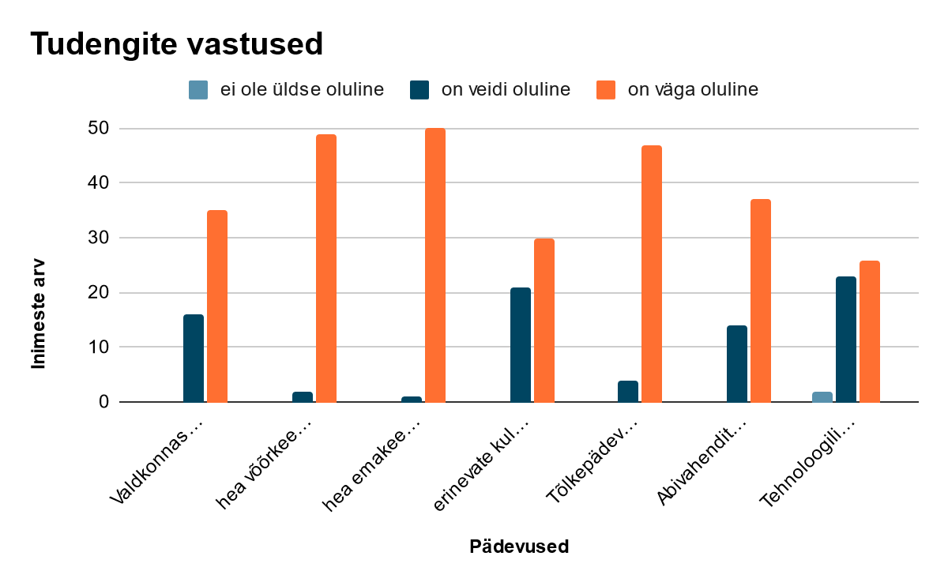

(Joonis 1)

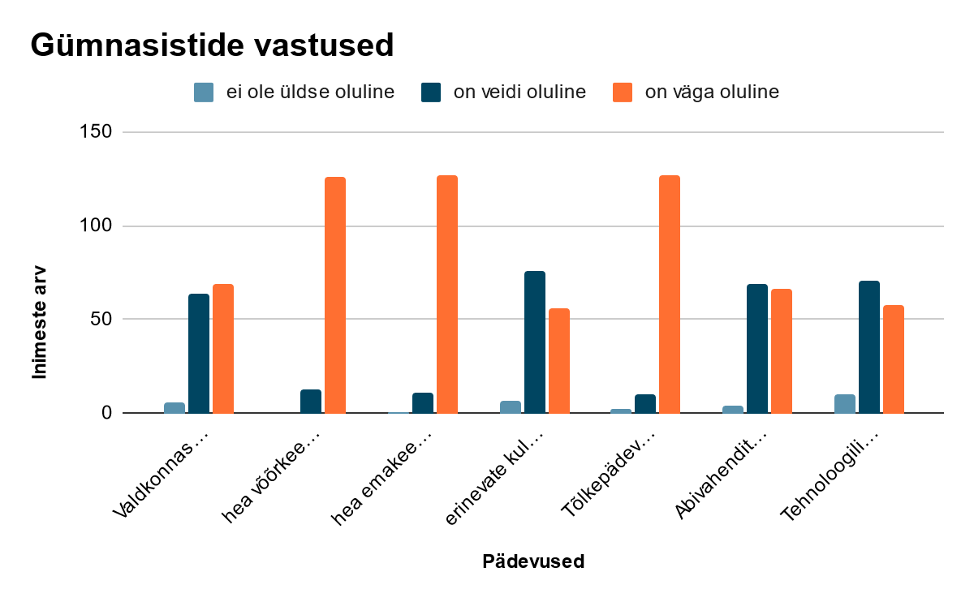

(Joonis 2)

Valdkonnaspetsiifilisi teadmisi peab väga oluliseks 68,6% vastanud tudengitest ning samal arvamusel on 49,7% vastanud gümnasistidest. Kui tudengite seas valis 31,4% sama küsimuse vastuseks “on veidi oluline”, siis gümnasistide seas jaotusid vastused järgnevalt: “on veidi oluline” - 46%, “ei ole üldse oluline” - 4,3% vastanutest. Sellest võib järeldada, et tudengitel on võrreldes gümnaasiumiõpilastega laiem arusaam tõlketööst ning rohkem kokkupuuteid tõlkeprotsessiga, mis nõuab erinevatele valdkondadele omaseid oskusi.

Head emakeeleoskust peab väga oluliseks 90,6% gümnasistidest, ülejäänud 9.4% valis vastuseks “on veidi oluline”. Head emakeele oskust peab väga oluliseks 96,1% vastanud tudengitest ning 3,9% märkis vastuseks “on veidi oluline. Head emakeeleoskust peavad väga oluliseks enamik vastanuid, mis toob esile selle tähtsuse kvaliteetse tõlke tagamisel

Kolmanda pädevusena paluti hinnata võõrkeele oskuse olulisust, mille tulemused jagunevad järgmiselt: gümnasistidest 91,4% valis “on väga oluline”, 7,9% valis “on veidi oluline” ning üks gümnasist valis vastuseks “ei ole üldse oluline”. Tudengite vastused sama punkti hindamise osas jagunesid järgmiselt: 99% valis vastuseks “on väga oluline” ning üks vastanu valis vastuseks “on veidi oluline”. Sarnaselt heale emakeeleoskusele, on võõrkeele oskus mõlema grupi poolt hinnatud kõrgele kohale.

Erinevate kultuuride tundmine tõlkija pädevusena on väga oluline 58,8% tudengitest, ülejäänud 41,2% valisid vastuseks “on veidi oluline”. 54,7% gümnasistidest valisid erinevate kultuuride tundmise pädevuse olulisuseks “on veidi oluline”, 40,3% valis “on väga oluline” ning 5% “ei ole üldse oluline”. Tudengite seas selle punkti kõrgema tähtsusega hindamine võib viidata samuti nende suuremale praktilisele kokkupuutele tõlkeprotsessiga.

Viiendat punkti, tõlkepädevus (keeleline arusaamine, mõttest arusaamine, lähtekeele mõju vältimine), hinnati järgmiselt: 91.4% gümnasistidest valisid “on väga oluline”, 7,2% valis “on veidi oluline” ning 1,4% valis “ei ole üldse oluline”. Tudengite seas jaotusid vastused järgnevalt: 92,2% vastas “on väga oluline” ning 7,8% “on veidi oluline”. Kuigi mõlemas grupis on pädevust hinnatud enamjaolt kõrgelt, siis vastused gümnasistide seas, mis peavad seda veidi oluliseks, või üldse mitte oluliseks, viitavad samuti gümnaasiumiõpilaste väiksemale kokkupuutele valdkonnaga.

Kuuenda punkti, abivahendite kasutusoskus (teabeallika kasutamine), olulisust hinnati järgmiselt: 72,5% tudengitest valis “on väga oluline” ning 27,5% valis vastuseks “on veidi oluline”. Gümnasistide seas jagunesid vastused: 47,5% “on väga oluline”, 49,6% “on veidi oluline” ja 2,9% “ei ole üldse oluline”.

Seitsmenda punkti, tehnoloogiline pädevus, s.h masintõlke alane kirjaoskus ja järeltoimetamise oskus, vastused jagnesid järgnevalt: gümnasistidest valis 51,1% vastuseks “on veidi oluline”, 41,7% “on väga oluline” ning 7,2% “ei ole üldse oluline”.

Ka viimase kahe punkti tulemuste põhjal läbi viidud analüüs viitab gümnasistide ja tudengite erinevusele seoses tõlketöö kogemusega. Kui hea emakeele ja võõrkeele oskus on sarnaselt olulised mõlemale rühmale, siis teiste pädevuste olulisuse hinnangu analüüs viitab teadmiste kasvule koos praktilise kogemusega.

Kahe küsimustikule vastanud õppejõu märgitud vastused on täpsemalt näha järgneval joonisel (vt joonis 3):

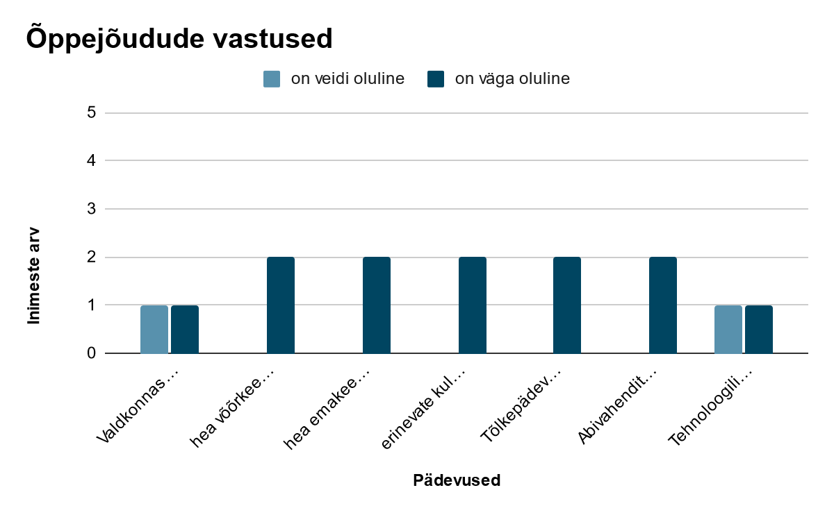

(Joonis 3)

Neljas küsimus on seotud eelnevaga ning uurib millised pädevused ja oskused on tõlkijatele eriti vajalikud arvestades masintõlke ja tehisaru kiiret arengut.

Kõik grupid pidasid oluliseks ennekõike emakeele, võõrkeele ja tõlkepädevust, kombineerides neid teiste oskustega nt:

* tõlkepädevus, abivahendite kasutamine ja võõrkeele oskus
* emakeele ja võõrkeele oskus ning tehnoloogiate pädevus
* tõlkepädevus ja erinevate kultuuride tundmine

Päris paljud põhjendasid oma valikut üksikasjalikult. Nende vastuste põhjal saab järeldada, et vaatamata masintõlke ja tehisaru kiirele arengule ja nende tähtsale rollile tõlketöös, lasub tõlkijal suur vastutus ning ta peab olema pädev järeltoimetamises, sest

* masintõlge ei võta arvesse konteksti, võib eksida ja eksitada
* tehisaru tõlgib sõnu, mitte mõtet
* masintõlge on abiks, tõlkija pädevus aga võimaldab vigu märgata
* tehisaru ei taju mittesõnalisi tähendusi, ei oska tõlkida metafoore ja anda edasi emotsioone
* tehisaru kasutab otsetõlget ja tõlgitud tekst pole alati loogiline
* kultuuritaju, idioomide ja teiste keelepeensuste tundmine ei ole TI tuttav
* masintõlget ei saa täielikult usaldada, sest tõlge võib tunduda ebainimlik

Korduvalt kõlas üleskutse säilitada kaine mõistus ja kriitiline mõtlemine seoses tehnoloogiate kasutamisega ja tihti kõlas mõte, et kultuuriline ja kontekstuaalne mõistmine on olulised lisaks tehnolooglisele pädevusele.

Viienda küsimuse eesmärk oli uurida, kas vastajad leiavad, et tehisintellekti ja masintõlke laiem kasutamine tarbijate seas on mõjutanud tõlkija kuvandit. Küsimuse vastusevariantideks olid: jah, ei ja mingil määral. Enamus vastajatest (60,1% ehk 116 inimest) arvab, et tõlkija kuvand on tehisintellekti ja masintõlke tõttu mingil määral muutunud. Vähemus (22,8% ehk 44 inimest) ei tähelda muutusi, mis võib viidata sellele, et nad ei näe masintõlke laialdasema kasutuse mõju tõlkija töö tähendusele või kuvandile. Selgesõnaliselt usub ainult 17,1% (33 vastajat), et see on tõlkija kuvandit oluliselt muutnud.

Erinevused vastajate gruppide lõikes on esitatud joonisel 5. Gümnaasiumiõpilaste seas on enim vastuseid "Mingil määral" (81) ja "Ei" (37), mis võib osutada sellele, et nooremad inimesed kas ei ole teadlikud tõlkija töö sisulisest muutusest või on nende kokkupuude tõlkega piiratud. Tudengite vastused kaldusid samuti variandi "Mingil määral" poole (33 vastust), kuid nende hulgas oli rohkem neid, kes tunnistasid muutusi („Jah“ - 11 vastust). Diagramm näitab, et tehisintellekti ja masintõlke mõju tõlkija kuvandile tajutakse pigem osalisena („Mingil määral“). Gümnaasiumiõpilased paistavad välja kui skeptilisem rühm („Ei“ oli nende seas sagedasem vastus), samas kui tudengid ja õppejõud on avatumad võimalusele, et tõlkija kuvand on muutumas.

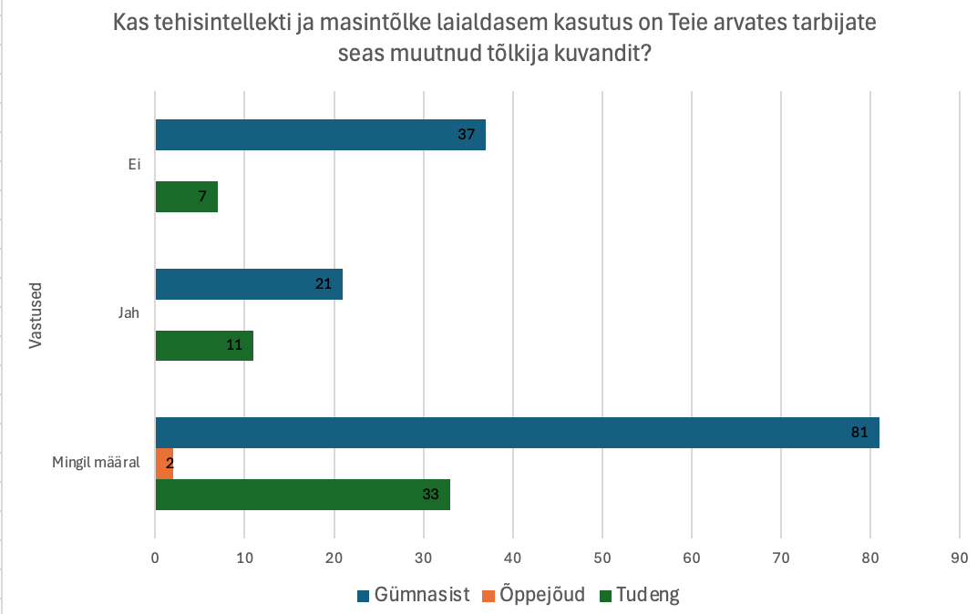

(Joonis 4)

Viiendale küsimusele vastanud, kes valisid vastusevariandiks „jah“, said ka lisaküsimuse: „Kui vastasite eelmisele küsimusele jah, siis teie arvates kuidas?“. Kuigi esialgsele küsimusele vastas „jah“ 33 inimest, vastas lisaküsimusele kokku 65 vastajat. See tähendab, et lisaks „jah“ vastanutele osalesid ka 32 inimest, kes olid valinud vastuseks „mingil määral“. 65 vastanust 2 andsid vastuseks märgi „.“ või „-“, mistõttu täpseid vastuseid analüüsiti 63 korral.

Lisaküsimuse vastustes selgeid erinevusi gruppide vahel ei ilmnenud. Kuna tegemist oli lahtise küsimusega, jagunesid vastused nelja peamise teema vahel:

1. Tõlkija roll on muutumas.
2. Tõlkija ametit väärtustatakse vähem.
3. Masintõlge suurendab nõudmisi tõlkijatele.
4. Tõlkijate töö olemus muutub.

Nende teemade põhjal saab järeldada, et masintõlge sunnib tõlkijaid spetsialiseeruma ja keskenduma ülesannetele, mida masinad ei suuda täita, näiteks kultuurilised ja loovad tõlked. Samuti märgiti, et tarbijad ei pruugi alati mõista kvaliteetse tõlketöö väärtust, eelistades masinaid kui piisavat alternatiivi. Samas muutuvad inimesed tõlgitud tekstide suhtes kriitilisemaks, mis tõstab nõudmisi tõlkijate töö kvaliteedile. Lisaks toob masintõlke laialdasem kasutus kaasa vajaduse omandada uusi oskusi, näiteks tehnoloogia kasutamise ja masintõlgete parandamise alal.

Kuigi masintõlge lihtsustab tõlkijate tööd ja muudab osa nende ülesannetest vähem nähtavaks, jääb tõlkija roll oluliseks keeruliste ja kultuuriliselt tundlike tekstide puhul. Vastajad usuvad, et tulevikus võib tõlkija kuvand liikuda pigem „kvaliteedikontrollija“ või „spetsialisti“ suunas, kelle töö keskendub masinatele kättesaamatutele kõrgema taseme oskustele.

Kuues küsimus uuris, milliseid tõlkeabiprogramme vastajad teavad ja on kasutanud. Valikus oli seitse masintõlkeprogrammi (Google Translate, DeepL, ChatGPT, Tartu Ülikooli Neurotõlge, Bing Microsoft Translation, SYSTRAN Translate, Perplexity) ja viis tõlkemälu (Trados Studio, MemoQ, Phrase, OmegaT, Wordfast). Lisaks olid veel valikud ‘muu masintõlkeprogramm’ ja ‘muu tõlkemälu’. Iga programmi kohta olid antud vastusevalikud ‘olen kuulnud’, ‘olen kasutanud’ ja ‘ei ole kuulnud ega kasutanud’.

Kõige rohkem on vastajad tuttavad Google Translate’i ja ChatGPTga. 185 vastanut (96.35%) ütles, et nad on Google Translate’i varem kasutanud ja 8 (3.65%) vastas, et on sellest kuulnud. Kõik vastanud on seega Google Translate’ist varem kuulnud. ChatGPTd on kasutanud 148 (77.08%) vastajat, sellest on kuulnud 43 (22.04%) vastajat ning ainult üks vastanutest ei ole ChatGPTst varem kuulnud ega seda kasutanud. Tuntuselt kolmandal kohal on DeepL, kuigi 118 vastajat (61.46%) ei olnud seda kasutanud ega sellest kuulnud. 28 (14.58%) inimest on DeepList varem kuulnud ning 46 (23.96%) on seda ka kasutanud.

Tartu Ülikooli neurotõlget on 16 (8.85%) vastanut kasutanud, 23 (11.98%) vastanut on sellest kuulnud ning 152 (79.17%) ei ole sellest kuulnud ega kasutanud. Bing Microsoft Translate’i 10 (5.21%) kasutanud, 48 (25%) kuulnud ja 134 (69.79%) ei ole varem sellega kokku puutunud. SYSTRAN Translate’i on ainult 6 (3.13%) vastanut varem kasutanud ning 14 (7.29%) sellest kuulnud, 172 (89.58%) jaoks oli see võõras. Perplexity programmi on varem kasutanud 10 (5.21%) inimest, sellest on kuulnud 25 (13.02%) ja 157 (81.77%) inimest ei ole sellest kuulnud.

Kui minna tõlkemälude juurde, siis Trados Studiot on 5 (2.6%) vastajat varem kasutanud, 12 (6.25%) on sellest varem kuulnud ning 175 (91.15%) vastasid, et ei ole sellest kuulnud ega kasutanud. Sarnaselt eelmisele on MemoQd kasutanud 5 (2.6%) inimest, varasemalt kuulnud 14 (7.29%) ning tundmatu on see 173le (90.1%) inimesele. Phrase’i on kasutanud 6 (3.13%) vastanut, sellest kuulnud 14 (7.29%) vastanut ning 172 (89.58%) ei ole sellest kuulnud ega ka seda kasutanud. OmegaTd on varasemalt kasutanud 4 (2.08%) inimest, sellest kuulnud on 17 (8.85%) ja võõras on see 171 (89.06%) inimese jaoks. Wordfasti on 5 (2.6%) vastajat kasutanud, 25 (13.02%) on varem kuulnud ning 162 (84.38%) vastajat ei ole sellest kuulnud.

Numbritest saab järeldada, et vastajad tunnevad rohkem masintõlkeprogramme kui tõlkemälusid. Tõlkemälud on kõik ümardatult 85-90% ringis tundmatud. SYSTRAN Translate, mis on masintõlkeprogramm, on samuti vastajatele võõras.

Kuuendale küsimusele oli lisaks ka täiendav küsimus, kuhu vastajad said panna veel tõlkeprogramme, mida nad on kasutanud ja millest kuulnud. Mitu korda mainiti Yandexit, IPhone’i tõlget ning Glosbet. Veel mainiti Papagod, Mistral AId, Reverso Contexti Sealt tuli välja, et paljud vastajad ei tee vahet masintõlkeprogrammidel ja tõlkemälul ja et mitmed ei saanud ka täpselt aru, mis on tõlkeabiprogramm. Mitmed nimetasid sõnastikke (Sõnaveeb, Cambridge Dictionary, EKI, Pleco jms) tõlkeabiprogrammideks. Üks inimene tõi küll välja, et on kasutanud EKI masintõlkeprogrammi, aga keegi teine ei täpsustanud.

Seitsmes küsimus on masintõlke kasutuse tiheduse kohta töös/õppetöös. Vastusevariandid masintõlke kasutuse kohta on: koguaeg, sageli, mõnikord, harva ja ei kasuta üldse. Enamus vastajatest (42.19% ehk 81) vastasid sageli. Sageduselt teine oli mõnikord (34.9% ehk 67). Kolmandal kohal on vastusevariant harva (15.1% ehk 29). Viimased kaks vastusevarianti on koguaeg (4.69% ehk 9) ja ei kasuta üldse (3.13% ehk 6).

Vastustest võib järeldada, et masintõlke kasutus tudengite ja gümnasiste seas on väga laialt levinud. Masintõlke sagedased kasutajad moodustavad peaaegu poole vastajatest. Lisades sellele inimesed, kes kasutavad masintõlget koguaeg ja mõnikord saab järeldada, et 82% vastajatest kasutab masintõlget regulaarselt.

Andmetest järeldub, et masintõlke kasutamine tudengite ja gümnasistide seas on väga suur ja nõuab seetõttu tähelepanu ja uurimist.

Kaheksanda küsimuse eesmärk oli uurida, kas vastajad on kuulnud mõistet "masintõlkealane kirjaoskus" (inglise keeles „MT literacy“) ja kuidas nad sellest aru saavad. Küsimusele vastasid osalejad avatud vormis, mis võimaldas koguda mitmekesiseid andmeid nende teadlikkuse ja arusaamade kohta. Enamik vastajaid tunnistas, et nad ei ole antud mõistet varem kuulnud, ning seetõttu jäid nende vastused peamiselt kas eitavaks või ebamääraseks. Levinud vastused olid „ei“, „ei ole kuulnud“, „ei oska vastata“ ja „ei tea“. Mitmed vastajad lisasid, et mõiste tundus neile segadusttekitav või ebaselge, näiteks „Ei ole kuulnud ning tekitab segadust“.

Mõned osalejad püüdsid siiski oma arusaama kirjeldada, sidudes mõiste masintõlkega. Nende arvates võiks masintõlkealane kirjaoskus viidata oskusele kasutada masintõlketehnoloogiat ja mõista selle piiranguid. Tõstatati ka võimalus, et mõiste võiks tähendada liialt masintõlkele toetuvat tõlkimisviisi, mis võib kvaliteeti käsitledes olla problemaatiline. Vastustest ilmnes selgelt, et mõiste ei ole laiemale publikule tuttav ja selle kasutus on piiratud peamiselt erialaste ringkondadega. Need vastajad, kes pakkusid oma tõlgendusi, keskendusid peamiselt masintõlke praktilistele aspektidele, näiteks tõlketarkvara kasutamisele ja masintõlke tulemuste kriitilisele hindamisele.

Analüüs näitab, et „masintõlkealane kirjaoskus“ on mitmetahuline mõiste, mis ei ole veel saavutanud selget positsiooni ei tõlkevaldkonnas ega avalikus diskursuses. Vastajate reaktsioonid peegeldavad nii teadmatust kui ka huvi selle mõiste tähenduse vastu. Kuna enamik vastanutest ei olnud mõistega tuttav, oleks oluline edendada teadlikkust selle praktilisest rakendusest ja olulisusest. Mõiste täpsustamine ja populariseerimine võiks aidata vähendada segadust ja tugevdada selle kohta arusaamu, näiteks kuidas masintõlkealane kirjaoskus aitab tõlkijatel tehnoloogiat tõhusamalt kasutada ning millist rolli see mängib tõlketöö kvaliteedi parandamisel.

Kokkuvõttes viitab kaheksanda küsimuse analüüs sellele, et mõiste "masintõlkealane kirjaoskus" on enamikule vastajatest tundmatu ja vajab selgitamist. Sellega kaasnevad algatused võiksid keskenduda nii tehnoloogiliste oskuste tõstmisele kui ka masintõlke kasutamise eetilistele ja praktilistele külgedele. See looks parema aluse nii tõlkijate professionaalsele arengule kui ka tarbijate teadlikkuse kasvule masintõlke pakutavatest võimalustest ja piirangutest.

Üheksanda küsimuse raames paluti vastajatel vastata, millised on nende arvates masintõlke piirangud. Küsimuse juurde olid välja toodud vastusevariandid: valed terminid/valed vasted, ebaloogilised seosed, vale sõnajärg, sisuvead ja muu, kus vastajad said vabas vormis ise piiranguid välja pakkuda. Lisaks oli võimalik valida ka vastusevariant piirangud puuduvad. Vastajad võisid valida korraga mitu vastusevarianti.

Kõige sagedamini peeti masintõlke piiranguks seda, et sellega kaasnevad sisuvead, näiteks ebatäpne info, mis võib jääda lugejale märkamatuks. Selle vastusevariandi valisid 156 vastajat ehk umbes 80% vastanutest. Teise ja kolmanda vastuse sageduse erinevus oli väga väike – vastavalt ebaloogilised seosed (150 vastajat ehk 77,7%) ja valed terminid/valed vasted (149 vastajat ehk 77,2%). Vale sõnajärge peeti võrreldes teiste valikutega vähem oluliseks probleemiks ning selle valis 115 vastajat, mis moodustab alla 60% vastanutest.

Vastusevariandi “piirangud puuduvad” valis neli vastajat, mis on umbes 2%. Täpsem analüüs näitas aga, et neist neljast kolm olid valinud ka muud piirangutele viitavad vastusevariandid, näiteks "sisuvead" või "valed terminid", mis viitab vastuste vastuolulisusele. Seetõttu võib öelda, et ainult üks vastaja leidis tõepoolest, ilma vastuolulisi vastuseid andmata, et masintõlkel puuduvad piirangud.

Lisaks eeltoodud valikutele otsustas 20 vastajat (10%) välja tuua ka muid piiranguid, mida nad pidasid oluliseks. Näiteks toodi esile:

* Sidustamise ja otsetõlkega seotud probleemid
* Mõtte muutumine, kus näiteks jaatus muutub masintõlkes eituseks
* Kultuurilise mõõtme puudumine, mille puhul masintõlge ei suuda luua kultuurilisi seoseid
* Kujundlikkuse minetamine, kus masintõlge teeb küll funktsionaalse tõlke, kuid ei suuda säilitada algteksti stiili ja nüansse.

Mitmed vastajad juhtisid tähelepanu keelelistele ja grammatilistele piirangutele, näiteks:

* Valed sõnavormid, eriti keelte puhul, kus kasutatakse grammatilist sugu (nt vene ja prantsuse keel)
* Kirjavead ja tõlkevead (näiteks kõnekäändude ja väljendite vale või ebatäpne tõlge)

Samuti peeti oluliseks masintõlke puhul esinevaid puudujääke inimfaktori osas. Näiteks leiti, et masintõlke piiranguteks on:

* Inimliku nüansitundlikkuse ja originaalsuse puudumine.
* Suutmatus luua kultuurilisi seoseid ja järeldusi
* Metafooride ebatäpne edasiandmine.

Mõned vastajad märkisid, et masintõlgitud tekstid, sealhulgas ka teadustekstid, võivad olla katkendlikud ja robootilised, mille tõttu on masintõlke tulemusel tekstid "tühjad" ja "hingetud" võrreldes inimtõlkega. Sama kehtib ka raamatute puhul, kus masintõlge ei suuda edasi anda autori tausta või stiili.

Seega analüüsi põhjal selgub, et vastajad tajuvad masintõlke olulisemate piirangutena ebatäpset infot, valesid termineid, ebaloogilisi seoseid ning grammatilisi ja stiililisi vigu. Kuigi tehnoloogia suudab sageli anda funktsionaalse tõlke, on masintõlkel märkimisväärsed puudused, eriti keerukama ja kultuuriliselt rikastatud sisu tõlkimisel.

Kümnenda küsimuse raames oli küsimustiku täitjatel vaja vastata, kas nende arvates tuleb masintõlget kasutades olla kriitiline. Võimalik oli valida “jah”, “ei” või “mingil määral”. Lisaks said vastajad soovi korral põhjendada oma valikut.

Vastanutest 154 inimest (80,2%) valisid vastusevariandi “jah”, 9 inimest (4,7%) valisid “ei” ja 29 inimest (15,1%) vastasid “mingil määral”.

Lisaks eeltoodud valikutele otsustas 174 vastajat (90,6%) põhjendada oma valikut. Masintõlke positiivsete aspektidena toodi esile:

* Masintõlge võimaldab kiiret juurdepääsu infole ja aitab mõista võõrkeelse teksti üldist sisu.
* Sobib mitteametlikeks tõlgeteks, kui täpsus pole esmatähtis.
* Võimaldab alustada tekstiga töötamist, pakkudes algversiooni, mida saab käsitsi täiendada.

Mitmed vastajad juhtisid tähelepanu keelelistele ja kultuurilistele piirangutele, näiteks:

* Masintõlge ei mõista konteksti, kultuurilisi nüansse ega kujundlikku keelt (metafoorid, släng, kõnekäänud).
* Piiratud oskus tõlkida erialatermineid ja keerulisi fraase.
* Lausete ja tekstide mõte võib kaduda või muutuda vigaste tõlgete tõttu.

Samuti peeti oluliseks masintõlke puhul esinevaid puudujääke grammatikas ja struktuuris:

* Teksti lauseehitus võib olla ebaselge või ebaloogiline.
* Tekivad otsetõlked, mis ei vasta keelele loomulikule ülesehitusele.
* Tõlge võib sisaldada grammatika- ja õigekirjavigu.

Lisaks toodi välja kriitilisuse ja järelkontrolli vajadus:

* Masintõlge vajab kasutaja poolset kontrolli.
* Inimese sekkumine on vajalik, et tagada täpsus ja kvaliteet.

Vastajad viitasid enda valikut põhjendades tihti küsimustiku 9. küsimusele, tuues välja, et masintõlke osas tuleb kriitiline olla eelnevalt valitud piirangute tõttu.

Vastuste põhjal võib kokkuvõtlikult järeldada, et masintõlge on kasulik vahend, kuid seda tuleks kasutada kriitiliselt. Tõlke kvaliteet sõltub suuresti kasutaja teadlikkusest ja oskusest tuvastada vigu. Selleks, et masintõlge areneks, on oluline tuvastada ja parandada selle puudusi, ent praeguses arenguetapis ei saa seda pidada professionaalsete tõlkijate asendajaks.

Üheteistkümnenda küsimuse eesmärk oli selgitada, kas vastajad tajuvad enda töös masintõlke kasutamisel vastutust teksti lõpptulemuse osas. Küsmiustikule vastajatel oli valida kolme vastusevariandi vahel: “tajun, et mul on vastutus lõpptulemuse osas”, “ei taju, et mul on vastutus lõpptulemuse osas” ning “ei ole sellele mõelnud”.

Vastajate koguhulgast (192) vastas 143 inimest (74,5%) jaatavalt, et tajuvad enda vastutust tõlke lõpptulemuse üle. 10 inimest (5,2%) ei taju, et neil oleks vastutus tõlke lõpptulemuse osas ja 39 korda (20,3%) valiti vastusevarianti “ei ole sellele mõelnud”.

Lisaks oli vastajatele antud võimalus veel end täpsustada, mida tegid neist 39 (20,3%). Nende seas, kes vastasid, et ei tunne vastutust lõpptulemuse osas ei laiendanud keegi oma vastust küsimuse lisväljal, kõige rohkem põhjendasid või lisasid juurde inimesed, kes tajusid enda vastutust. 39-st vastajast neli (10,3%) tõid välja, et ei kasuta oma töös masintõlget üldse ning üks vastaja kirjutas, et küsimuse nüansid pole piisavalt lahti selgitatud. Üleüldisemalt, aga ei eraldunud lisaavstused üksteisest suuremal määral. Masintõlke kasutamine toob endaga kaasa vastutuse tõlke lõpptulemuse eest, kuna masin ei ole täiuslik ja võib teha vigu. Paljud vastajad tunnevad, et peavad kindlasti üle kontrollima masintõlgitud teksti ja tegema vajalikud muudatused, et tagada selle õigsus ja loogilisus. Kuigi masin võib aidata tõlgendamist või mõistmist, ei saa seda täielikult usaldada, kuna võib tõlkes tekitada segadust või vigu. Tõlke lõpptulemus sõltub kasutaja otsustest ja tegutsemisest, mis tähendab, et iga inimene peab oma töö üle järelevalvet hoidma ja veenduma, et masintõlge on korrektne.

Kaheteistkümnes küsimus palus vastajatel hinnata, kas masintõlge suudab mõista ja edasi anda keerulisi kultuurilisi või emotsionaalseid nüansse, nagu näiteks huumor, kõnepruuk, luule, ilukirjandus, kultuurilised eripärad ja kõnekäänud. Vastusevariantideks olid "Jah," "Ei" ja "Mingil määral."

Küsimusele vastajate märgitud vastused on täpsemalt näha järgneval joonisel (vt joonis 5):

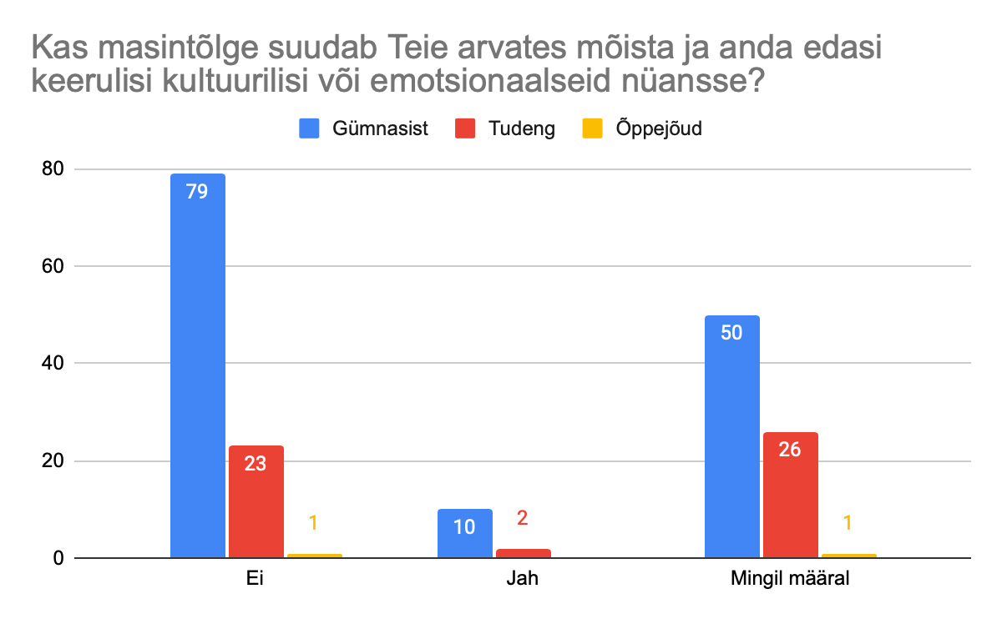

(Joonis 5)

Enamik vastajaid, 103 inimest (53,6%), vastasid "Ei," mis viitab sellele, et nad ei usu masintõlke võimekusse selliseid keerulisi nüansse tõhusalt käsitleda. See tähistab laialdast skepsist masintõlke praeguste võimaluste suhtes, eriti keerukate ja kontekstipõhiste keelekasutuste puhul, mis on tihedalt seotud kultuurilise ja emotsionaalse väljendusega.

Oluline osa vastajatest, 77 inimest (40,1%), valis vastusevariandi "Mingil määral." See peegeldab mitmekülgsemat seisukohta, kus vastajad tunnistavad, et masintõlge võib teataval määral õnnestuda nende nüansside edasiandmisel, kuid sellel on siiski piiranguid.

Ainult 12 vastajat (6,3%) vastasid "Jah," väljendades kindlust masintõlke võimekuses keerukaid nüansse tõhusalt mõista ja edasi anda. See vähemusvähemus võib peegeldada optimismi tulevaste tehnoloogiliste arengute suhtes või rahulolu praeguse masintõlke tasemega kindlates kasutusvaldkondades.

Kaheteistkümnenda küsimuse lisaväli pakkus vastajatele võimaluse selgitada oma vastuseid, kas masintõlge suudab mõista ja edasi anda keerulisi kultuurilisi või emotsionaalseid nüansse. Vastustes kajastusid mitmekülgsed arvamused, mis avasid masintõlke tugevusi ja piiranguid detailsemalt.

Paljud vastajad tõid esile, et masintõlkel puudub emotsionaalne mõistmisvõime ja empaatia, mis on vajalik keerukate kultuuriliste ja tundepõhiste nüansside tõlgendamiseks. Vastajad mainisid, et masintõlge tõlgib sageli sõna-sõnalt ega suuda tabada teksti sügavamaid tähendusi. Näiteks öeldi:

* "Masinal ei ole emotsionaalset mõistmisvõimekust, empaatiat ja sellepõhist konteksti tunnetus."
* "Masintõlge tõlgib sõnu mitte mõtteid ning jääb pealiskaudseks."

Mitmed vastajad märkisid, et masintõlkeprogrammid ei suuda kultuurilise mitmekihilisuse ja konteksti puudumise tõttu adekvaatselt tõlkida huumorit, kõnekäände ja luulet. Vastustes toodi välja, et need tekstiliigid nõuavad sügavamat kultuurilist mõistmist, mida masinal on raske saavutada:

* "Iga nalja pole võimalik tõlgituna edasi anda."
* "Selliseid nüansse suudab edukalt edasi anda vaid inimene, kes on kultuuriga tuttav või teeb ekstra tööd, et seda mõista."

Vastajad olid üldiselt skeptilised masintõlke võimekuse suhtes nüansside käsitlemisel, kuid mõned tunnistasid selle potentsiaali edasiarenemiseks. Näiteks leiti, et tehisintellekti õpetamine võib teatud juhtudel parandada masintõlke tulemusi:

* "Ma arvan, et kui masintõlget piisavalt treenida, siis ehk on see võimalik."
* "Masin suudab seda edasi anda, aga ainult kuna ta on seda õppinud, ta ei taju nende mõtteid."

Analüüsi põhjal selgub, et masintõlke praegune tase ei suuda tõhusalt käsitleda keerulisi kultuurilisi ja emotsionaalseid nüansse, milleks on vajalik inimlik kontekst ja tunnetus. Kuigi mõned tunnistasid tehnoloogia potentsiaali tulevikus paraneda, valitses üldine skepsis, et masin võiks konkureerida inimese oskustega just sellistes valdkondades. Masintõlke tugevusteks peeti funktsionaalset tõlget, kuid puudusi toodi esile stiili, konteksti ja emotsionaalse tähenduse edasiandmisel.

Kolmeteistkümnendas küsimuses tuli vastajatel valida kahe variandi vahel ja hinnata, kas masintõlge on inimesele pigem konkurent või koostööpartner. 49 inimest (25,38%) näeb masintõlget konkurendina, enamus ehk 144 inimest (74,61%) aga pigem koostööpartnerina. Vastajatele anti võimalus soovi korral oma valikut selgitada. Inimesed, kes näevad masintõlkes konkurenti, kirjutavad vastuse põhjenduses näiteks, et tõlkeprogrammidele toetutakse liiga kergekäeliselt; samuti võivad tööandjad ja ka tavalised kasutajad neid eelistada, sest programmid on tasuta või vähemalt odavamad, nõnda jäävad inimesed lõpuks masinatele alla. Tuuakse aga ka välja, et mõned näevad masintõlkes konkurenti seetõttu, et tunnevad hirmu kõige uue ees. Üks inimene ütles, et kasutab AI-d, kuigi ei poolda seda, mis on huvitav vasturääkivus. Need, kes näevad masintõlget koostööpartnerina või tööriistana, selgitavad, et see aitab tööprotsessi kiirendada ja tõlkida suuremahulisemaid tekste. Ent samas ei saaks masin kunagi inimest täielikult asendada, edasi anda teatud nüansse, ning inimene peaks siiski alati tõlkimise juures olema ja selle üle vaatama, et vältida vigu.

Neljateistkümnendas küsimuses uuriti vastajatelt, kas nende arvates peaks AI ja masintõlke kasutamine olema lisatud õppeprogrammidesse. Kõikidest vastajatest 53.65% ehk 103 inimest vastas jaatavalt, 89 vastajat ehk 46.35% tundis, et see ei ole oluline. Tudengitest arvas pea kolmveerand ehk 72.55%, et AI ja masintõlke kasutamist võiks koolides õpetada õppeprogrammi alusel (14 tudengit ehk 27.45% vastas “Ei”). Gümnasistide seas pidasid AI ja masintõlke kasutamise õpetamist oluliseks 73 ehk 52.52% vastajatest (“Ei” vastas 66 ehk 47.48%) ning õppejõudude arvamused olid pooleks.

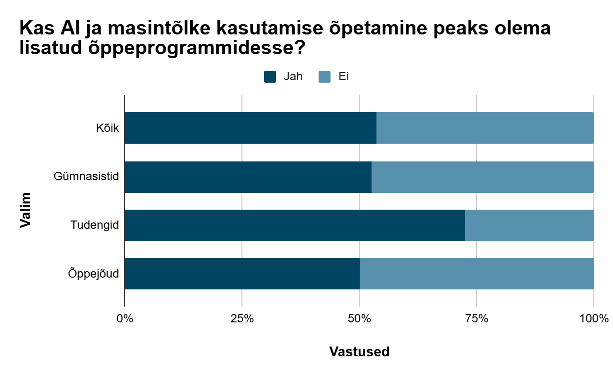

(Joonis 6)

Vastajatele anti ka võimalus põhjendada oma arvamust ning osa vastajatest ka kasutas seda võimalust. Kui mitmed tudengid arvasid, et nende õpetamine on oluline eelkõige tehisintellekti olemuse paremaks mõistmiseks, tõlkevigade vältimiseks ning elu lihtsustamiseks, siis gümnasistide seas arvasid isegi jah-vastajad, et AI ja masintõlke kasutamine on juba niigi lihtne ja igapäevane, et pigem tuleks tähelepanu pöörata üldisemale selgitamisele, millal seda kasutada.

Viimaks küsiti vastajatelt, kas nende arvates võib masintõlge kunagi inimtõlkija rolli täielikult üle võtta. 41 vastajat ehk 24.35% pidasid seda võimalikuks, nende seas oli 34 gümnasisti (24.46% kõikidest vastanud gümnaasiumiõpilastest) ja 7 tudengit (13.73% kõikidest vastanud üliõpilastest). Peaaegu pooled kõikidest vastajatest ehk 42.19% (81 vastust) uskusid, et masintõlge ei võta inimtõlkija rolli tulevikus üle, neist vastajatest 54 ehk kaks kolmandikku olid gümnasistid ja 27 ehk kolmandik tudengid. Oma õppetaseme seas olid need protsendid vastavalt 38.85 ja 52.94.

Kõikidest vastajatest pidas seda mingil määral võimalikuks 36.46% ehk 70 inimest. Valimigruppide siseselt olid gümnaasiumiõpilased ja tudengid protsentuaalselt sarnasel tasemel, noorimaist 51 vastajat ehk 36.69% ning üliõpilastest täpselt kolmandik ehk 17 vastajat. Õppejõud arvasid, et masintõlge võtab inimtõlkija rolli üle mingil määral.

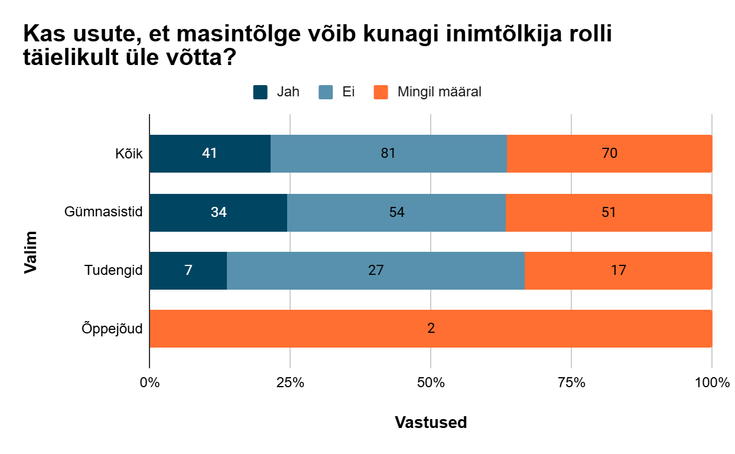

(Joonis 7)

Vastuste põhjendustena toodi enim välja, et masintõlget ei usaldata veel piisavalt, see ei suuda kõiki tõlgitavaid nüansse täielikult edasi anda ning peeti inimesest siiski kehvemaks. Masinaid ei peetud piisavalt emotsionaalseks ega loominguliseks, et võistelda inimestega, kusjuures inimtõlkija rolli püsimajäämise selgituseks toodi välja ka see, et masinad teevad vigu. Need, kes oma vastuseid põhjendasid, olid pigem sama meelt, et kui lihtsamate tekstide tõlkimisega saavad programmid hakkama, siis inimloomusega ei suuda masinad võistelda. Toodi ka välja, et masintõlge ei suuda “päriselt asendada inimeste oskust, keelt ja kultuuri mitmetasandiliselt mõtestada, sellega suhestuda, seda kogeda ja tunda”, kuid see ohustab keelt ja kultuuri ning võib põhjustada nende taandarengu.

### 3.1.4. Kokkuvõte

Käesoleva jätkuprojekti raames koostatud artikli eesmärgiks oli uurida, kuidas on tehisaru kiire arengu taustal muutunud tõlkijate töö ning üldiselt ka tõlkija kuvand. Täpsemalt uuriti vastajatelt, millised on nende teadmised ning pädevused tehisaru kasutamisest tõlkimiseks ning kuidas tehisaru tõlkesüsteemid mõjutavad tõlkija tööd. Olulisel kohal oli ka välja uurida, millised olid vastajate arvates masintõlke kasutamise nõrkadeks külgedeks ja kuidas oleks võimalik tulevikus professionaalsetel tõlkijatel sellega koostööd teha. Artiklis kajastatud küsimustiku tulemused aitasid meil paremini mõista ja hinnata, kuidas noored suhtuvad masintõlkesse, sellega toime tulevad ning millisena näevad nad masintõlke tulevikku, võttes arvesse sealjuures ka tõlketöös esinevaid muutusi tehnoloogia kiire arengu mõjul.

Projekti uurimusliku osa läbiviimiseks koostasime peale pilootküsitluse läbiviimist internetikeskkonnas Google Forms 15 küsimusest koosneva küsimustiku ning saatsime selle laiali 2024. aasta novembri- ja detsembrikuus. Küsitletavate valimisse kuulusid Tallinna Prantsuse Lütseumi, Tallinna 32. Keskkooli ja Tallinna Vanalinna Hariduskolleegiumi 10. - 12. klassi õpilased ning lisaks neile ka Tallinna Ülikooli tudengid ning kaks TLÜ õppejõudu. Nagu juba varem mainitud, tuli enne küsimustiku vastuste analüüsi ennast kurssi viia tõlkija tööga ning selle teoreetilise taustaga, lähtudes seejuures mitme erineva autori erialasest kirjandusest. Selle etapi vajalikkus seisnes vajaduses saada parem arusaam sellest, milline on masina ja tõlkija vaheline koostöö. Artikli koostamise ajaks oli küsimustikule vastanud 192 inimest, kellest 139 olid gümnasistid, 51 olid tudengid ja 2 olid õppejõud.

Küsimustiku osad jagunesid laias plaanis kolmeks eraldi tahuks, kus esimese viie küsimuse raames keskenduti selle väljaselgitamisele, mida tähendab vastanute jaoks tõlkimine, milliseid pädevusi läheb tänapäeval tõlkijal vaja ning kas tehisintellekti ja masintõlke laialdasem kasutus on vastanute arvates tarbijate seas muutnud tõlkija kuvandit. Uuringust selgus, et vastajate seas on tõlkimine peamiselt defineeritud kui protsess, mille käigus kantakse tekst ühest keelest teise, sealjuures tõid paljud välja ka vajaduse säilitada originaali mõte ja sõnum. Paljud pidasid oluliseks vältida sõna-sõnalt tõlkimist, et tähendus säiliks. Mõned vastajad mainisid ka masintõlkeprogramme ja võõrkeeleoskuse tähtsust. Tudengid rõhutasid rohkem kultuurilise tausta arvestamist, sihtgrupi eripärade tundmist ning originaalteksti stiilile ja struktuurile truuks jäämist ning gümnasistid seevastu rõhutasid pigem teksti arusaadavust ja selge tähenduse edasiandmist.

Tõlkija jaoks vajalike pädevuste ja oskuste hindamisel oli märgata, et ilmselt tänu gümnasistide väiksemale kokkupuutele tõlkimise valdkonnaga, pidasid nad võrreldes teiste sihtrühmadega tihedamini ka kindlaid oskusi/pädevusi tõlkija jaoks vähe- või mitteoluliseks. Oluline on ka märkida, et õppejõud ei valinud mitte ühegi võimaliku pädevuse all varianti “ei ole üldse oluline”. Tehisaru kiiret arengut arvesse võttes leidsid vastajad, et eriti olulisteks pädevusteks/oskusteks tõlkijale on ennekõike emakeele, võõrkeele ja tõlkepädevus. Viienda küsimuse vastustest, kus uuriti tehisintellekti ja masintõlke laialdasema kasutuse mõju tõlkija kuvandile selgus, et enamik vastajatest arvab, et tehisintellekti ja masintõlke kasutamine on tõlkija kuvandit mingil määral muutnud. Üldjoontes olid gümnaasiumiõpilased kuvandi muutumise osas skeptilisemad, samas kui tudengid ja õppejõud tunnistasid muutusi rohkem. Lisaküsimuse vastused näitasid, et masintõlge muudab tõlkija rolli ja suurendab nõudmisi, eriti loovuse ja kultuuritundlikkuse valdkonnas. Samuti tõdeti, et tõlkijatelt oodatakse uute tehnoloogiliste oskuste omandamist. Tõlkija ametit väärtustatakse vähem, kuid nende panus jääb oluliseks keeruliste ja kultuuriliste tekstide puhul ning tulevikus võib tõlkija roll keskenduda rohkem kvaliteedikontrollile ja spetsialiseerumisele.

Küsimusest, mis uuris vastanute teadlikkust tõlkeabiprogrammidest selgus, et vastajad tunnevad masintõlkeprogramme rohkem kui tõlkemälusid, millest 85-90% on neile tundmatud. Lisaküsimuses kajastus, et paljud ei tee vahet masintõlkeprogrammidel ja tõlkemäludel ega mõista täpselt, mis on tõlkeabiprogramm, sealjuures mitmed vastanud pidasid ka sõnastikke tõlkeabiprogrammideks. Sellele järgnenud küsimuse vastused näitasid, et masintõlke kasutamine tudengite ja gümnasistide seas on väga levinud, ümardatult 42% vastajatest kasutab seda sageli, 35% mõnikord ja 5% koguaeg. Kui vastajatelt küsiti täpsemalt, kas nad on kuulnud või saavad aru mõistest "masintõlkealane kirjaoskus", siis vastustest selgus, et enamik vastajatest ei ole sellest teadlikud ning pole seda ka kuulnud. Mõned vastajatest pakkusid tõlgendusi, sidudes mõiste masintõlketarkvara kasutamise ja selle piirangute mõistmisega, kuid vastustest saab järeldada, et mõiste on peamiselt tuttav erialaringkondades ja vajab laiemas kontekstis selgitamist.

Masintõlke suurimateks probleemideks peetakse sisulist täpsust ja keelelist korrektsust, näiteks sisu- või terminivigu, mis võivad jääda märkamata. Masintõlge ei suuda sageli tabada kultuurilisi ja stiililisi nüansse, mistõttu võib tõlge tunduda "hingetu" või “robootiline”. Kuigi see sobib lihtsate tekstide jaoks, vajavad keerukamad ja kultuuriliselt spetsiifilised ülesanded inimlikku sekkumist.

Küsitlusest selgus, et kriitiline suhtumine masintõlkesse on hädavajalik, kuna tulemused vajavad kontrolli ja parandamist, kuna tulemused võivad sisaldada olulisi vigu. Lõplik vastutus jääb siiski kasutajale - tõlkijale, toimetajale või lõppkasutajale. Samuti leidsid vastajad, et masinal puudub oskus tabada kultuurispetsiifilisi viiteid ja emotsioone, kuigi osa vastanutest leidis, et teatud treeninguga võib see osaliselt võimalik olla.

Masintõlget nähakse pigem koostööpartnerina kui konkurendina - see kiirendab tööprotsesse ja lihtsustab suurte või lihtsate tekstide tõlkimist. Siiski esineb hirme, just tudengite seas, et masintõlge võib asendada inimtõlkijaid, kuid üldine arvamus on, et see ei suuda loovust ja kultuurilist tundlikkust nõudvates valdkondades inimesi asendada.

Üle poole vastajatest pooldab AI ja masintõlke õpetamist õppeprogrammides, kuid osa leiab, et need oskused on juba igapäevased ega vaja eraldi õpet. Küsimusele, kas masintõlge võib asendada inimtõlkijat olid vastajad eriarvamusel. Masintõlke tuleviku osas on gümnasistid optimistlikumad, nähes selles potentsiaali lihtsate ülesannete automatiseerimiseks. Tudengid on skeptilisemad, leides, et masintõlge ei suuda asendada inimtõlkijat valdkondades, kus loovus, kultuuriline tundlikkus ja professionaalne keerukus on määrava tähtsusega. Nad peavad masintõlget eelkõige tööriistaks, mis täiendab inimtõlgi tööd, mitte ei asenda seda.

Kokkuvõttes on masintõlge kasulik ja tõhus tööriist, mis võimaldab kiiret ja lihtsat ligipääsu mitmekeelsele sisule, Siiski on selle kasutamine piiratud, eriti keerukate ja kultuuriliselt spetsiifiliste tekstide puhul. Kriitiline lähenemine ja inimlik järelevalve on masintõlke kvaliteedi tagamiseks hädavajalikud. Tulevikus võib masintõlke ja inimtõlke sümbioos pakkuda parimat võimalikku tulemust, kus tehnoloogia lihtsustab rutiinseid ülesandeid ja inimesi lisab tõlkele loovuse ja kultuurilise tunnetuse.

Varasem projekt, mis uuris tõlkija kuvandit 21. sajandi muutuvas maailmas, näitas, et enamik vastajaid pidas tõlkimist teksti tõlgendamiseks lähtekeelest sihtkeelde, mis tuli ka sellest projektist välja. Kui eelmine projekt keskendus üldiselt tõlkija kuvandile, siis uus projekt rõhutas masintõlke ja inimtõlkija sarnasusi ning erinevusi ning analüüsis, kuidas masintõlge mõjutab tõlkija rolli ja kuvandit.

# 4. MEEDIAKAJASTUS

Küsimustiku tulemuste põhjal valmib teadusartikkel, mida on plaanis avaldada teadusajakirjades. Ajakirjad, kus artikkel ilmub, on veel selgumisel.

## 

# 

# 5. PROJEKTI TEGEVUSKAVA

| **Tegevuste lühikirjeldus** | **Toimumise aeg** | **Vastutav isik** |
| --- | --- | --- |
| Esimene kohtumine. Projektikaaslastega tutvumine, sissejuhatav loeng ja rühmadesse jaotumine. | 12.09.24 | Terve projekt  I rühm -Aleksandra Elis Suvorov, Vivian Tamberg, Lukas Koort, Anni Veesalu, Annika Reinmann  II rühm - Katariina Levartovski, Õnnely Ozol, Liia Hunt, Liisa Plovits, Milana Sladkova  III rühm - Aivo Akseli Simmo, Dharma Graf, Kaie-Riin Kusmin, Darja Manajeva |
| Erialase kirjandusega tutvutud. Eesmärk oli paika panna tegutsemisplaan ning otsustati küsimustiku valimid. | 26.09.24 | Terve projekt |
| ELU vahenädala ankeedi koostamine. Igale rühmale jaotatud valimid, kellele küsimusi välja mõelda. | 26.09.24 - 17.10.24 | Terve projekt  I rühm - tudengid  II rühm - gümnasistid  III rühm - gümnasistid/paar õppejõudu |
| ELU vahenädala kokkuvõtte esitlemine | 23.10.24 | Kolm rühma eraldi |
| Küsimustiku kokkupanemine (valitud iga rühma parimad küsimused). | 31.10.24 | Terve projekt |
| Küsimustiku moodustamine ja keeletoimetus Google Formsis | 01.11.24 | Lukas Koort, Kaie-Riin Kusmin |
| Pilootküsitluse läbiviimine. Tulemuste põhjal muutused küsimustikus. | 01.11.24 -14.11.24 | Vivian Tamberg, Darja Manajeva, Õnnely Ozol, Kaie-Riin Kusmin, Dharma Graf |
| Küsimustiku väljasaatmine erinevatesse meililistidesse | 18.11.24 - 22.11.24 | Aivo Akseli Simmo, Liia Hunt, Anni Veesalu, Annika Reinmann, Lukas Koort, Aleksandra Elis Suvorov |
| Artikli teoreetilise osa mustandi valmistamine. Mustand koosneb ülevaatest loetud kirjandusest. | 22.11.24 - 09.12.24 | I rühm - Lukas Koort, Aleksandra Elis Suvorov  II rühm - Liia Hunt, Milana Sladkova  III rühm - Aivo Akseli Simmo, Darja Manajeva |
| Artikli koostamine. | 12.12.24 - 02.01.25 | Teoreetiline osa ja metoodika - Aivo Akseli Simmo, Liia Hunt  Küsimuste analüüs - Aleksandra Elis, Vivian Tamberg, Lukas Koort, Anni Veesalu, Annika Reinmann, Katariina Levartovski, Õnnely Ozol, Liia Hunt, Liisa Plovits, Milana Sladkova, Darja Manajeva, Kaie-Riin Kusmin, Dharma Graf  Kokkuvõtte kirjutamine - Õnnely Ozol, Vivian Tamberg |
| Portfoolio koostamine, enesereflektsiooni kirjutamine | 02.01.25 - 07.01.25 | Portfoolio koostamine– Annika Reinmann, Vivian Tamberg, Aivo Akseli Simmo, Aleksandra Elis Suvorov  Enesereflektsioon– terve projekt |
| Esitluse põhja koostamine, esitlemine | 02.01.25 - 08.01.25, 15.01.25 | Aivo Akseli Simmo, Liisa Plovits, Aleksandra Elis Suvorov |

# 

# KASUTATUD ALLIKAD

1. Asscher, O. 2023. The position of machine translation in translation studies: A definitional perspective. Translation Spaces, 12(1), 1–20.
2. Bowker, L. 2023. De-mystifying translation: Introducing translation to non-translators. Routledge.
3. Ehrensberger-Dow, M., Delorme Benites, A., & Lehr, C. 2023. A new role for translators and trainers: MT literacy consultants. The Interpreter and Translator Trainer, 17(3), 393–411.
4. Raet, M. 2020. Tõlkimise ja tõlkija elukutsega seotud hoiakud, hinnangud ja stereotüübid: uurimus mittetõlkijate hulgas. Magistritöö. Tallinna Ülikool, humanitaarteaduste instituut.
5. Ragni, V., & Nunes Vieira, L. 2022. What has changed with neural machine translation? A critical review of human factors. Perspectives, 30(1), 137–158.
6. Van Doorslaer, T. 2015. Hoiakud tõlkimise kohta ehk kuidas defineeritakse tõlkimist. Keel ja Kirjandus, 58(4), 238–247

# 

# 